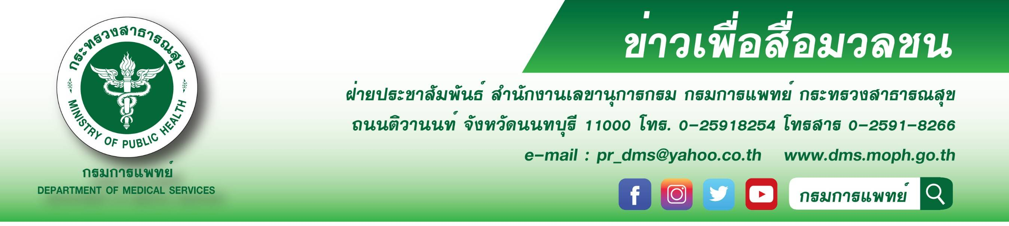
กรมการแพทย์ ชี้แจงสถานการณ์เตียงโรคโควิด 19 ในเขตกทม. น่าเป็นห่วง
พร้อมยืนยันทุกภาคส่วนเร่งหาเตียงให้ผู้ป่วยโควิด 19 อย่างเร็วที่สุด
อธิบดีกรมการแพทย์ ชี้แจงสถานการณ์เตียงโรคโควิด 19 ในเขตกทม.น่าเป็นห่วง โดยเฉพาะในกลุ่มผู้ป่วยโควิดสีเหลืองและสีแดง ซึ่งมีเตียงว่างเหลือน้อยทำให้ผู้ป่วยโรคโควิด 19 เข้าถึงจำนวนเตียงได้ยาก ส่งผลทำให้การติดต่อประสานงานผ่านระบบจัดหาเตียง 1668 มีความล่าช้าบ้าง พร้อมยืนยันทุกภาคส่วนเร่งหาเตียงให้ผู้ป่วยโควิด 19 อย่างเร็วที่สุด
นายแพทย์สมศักดิ์ อรรฆศิลป์ อธิบดีกรมการแพทย์ เปิดเผยว่า จากสถานการณ์โรคติดเชื้อไวรัสโคโรนา 2019 พบผู้ติดเชื้อเพิ่มขึ้นอย่างต่อเนื่องโดยเฉพาะในเขตกรุงเทพและปริมณฑลที่มีจำนวนผู้ป่วยใหม่มากกว่า 1,000 รายต่อวัน เป็นเวลาต่อเนื่องกว่า 2 เดือน ทำให้มีผู้ป่วยเพิ่มขึ้นจำนวนมากโดยเฉพาะผู้ป่วยในกลุ่มสีแดงคือกลุ่มที่มีอาการหนักจำเป็นต้องใช้เครื่องช่วยหายใจ และกลุ่มผู้ป่วยสีเหลืองซึ่งเป็นกลุ่มที่มีอาการปานกลางหรือมีปัจจัยเสี่ยงจำเป็นต้องได้รับการดูแลเพิ่มเติม ทำให้มีความต้องการเตียงในกลุ่มนี้สูงขึ้น ข้อมูลจากวันที่ 21 มิถุนายน 2564 พบว่าในขณะนี้จำนวนเตียงในสถานพยาบาลภาครัฐ ผู้ป่วยโควิดสีแดงมีจำนวนครองเตียงอยู่ที่ 409 ราย เหลือเตียงสำหรับการรองรับผู้ป่วยโควิดสีแดงเพียงประมาณ 20 เตียงเท่านั้นซึ่งต้องเก็บไว้สำหรับรองรับผู้ป่วยโควิดที่มีภาวะฉุกเฉินหรือต้องรับการผ่าตัดหรือการช่วยเหลือเร่งด่วน ในขณะที่ผู้ป่วยโควิดสีเหลืองมีจำนวนครองเตียงอยู่ที่ 3,937 ราย และเหลือเตียงสำหรับการรองรับผู้ป่วยโควิดสีเหลืองอีกประมาณ 300 รายเท่านั้น จากสถานการณ์ที่จำนวนเตียงเหลือน้อยในขณะที่จำนวนผู้ติดเชื้อเพิ่มขึ้นอย่างต่อเนื่องส่งผลต่อการประสานงานผ่านระบบจัดหาเตียง 1668 มีความล่าช้าบ้าง เนื่องจากต้องบริหารเตียงที่เหลืออยู่ก่อนจึงจะสามารถรับผู้ป่วยรายใหม่ได้ ทำให้สถานการณ์เตียงโรคโควิด 19 ในเขตกทม. ณ ขณะนี้ค่อนข้างน่าเป็นห่วงอย่างมาก แต่ขอยืนยันว่าทุกภาคส่วนได้ร่วมมือทำงานอย่างบูรณาการ เพื่อให้ผู้ป่วยโควิด 19 ได้รับการรักษาอย่างเร็วที่สุด

*******************************************
#กรมการแพทย์ #ผู้ป่วยโควิด19
- ขอขอบคุณ –
22 มิ.ย.64

